新模式引领消费需求稳步增长

今年以来，社会消费品零售总额名义增速减慢，实际增速基本稳定。目前信息消费等新模式逐步兴起，房地产、汽车等龙头消费涨势强劲，主要消费市场出现分化。展望未来一段时间，城乡居民收入增速下滑将不利于消费稳定增长，但政策助力有望形成新的消费增长引擎。
一、信息消费等新模式推动实际消费稳步增长
1-8月，社会消费品零售总额名义增长12.8%，增幅同比放缓1.3个百分点，实际增长速度与去年同期水平持平。分季度看，受上年闰年因素影响，一季度消费名义增长与实际增长均出现较大幅度下降，分别为12.4%与10.8%；二季度消费增长稳步回升，尤其是实际消费增速已经超过去年同期水平。居民消费在经济增长放缓、物价回落与抑制“三公经费”等因素影响下，并没有出现显著下挫，表明当前我国社会消费需求仍较为稳定。上半年三大需求对GDP的贡献中，最终消费贡献率为45.2%，拉动GDP上涨3.4个百分点。
2013年8月，国务院出台了《关于促进信息消费扩大内需的若干意见》，决定加快促进信息消费，从而有效拉动需求，催生新的经济增长点。信息消费是一种直接或间接以信息产品和信息服务为消费对象的消费活动。信息消费迎合了当前生活的快节奏、个性化与便利化特点，逐渐显示出其强大的发展潜力。上半年，我国信息消费规模超过2万亿元，同比增幅达到20%以上，增速超过同期社会消费品零售总额增速七、八个百分点；智能手机出售、网民规模增长、休闲信息服务等方面的新产业、新服务正在不断涌现。信息消费已经成为引领消费、扩大内需、提振经济的新动力与新引擎。此外，社区消费、环保消费、健康服务消费等新模式也在逐步兴起。
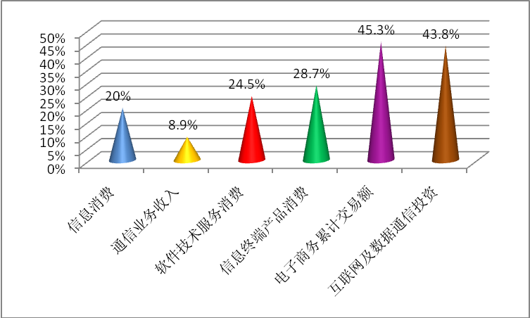
图1：2013上半年主要信息消费类别增长情况

二、政策助力将推动未来消费增速继续平稳提升
国家着力培育信息消费等新增长点、新型城镇化的加快推进等有助于消费需求扩大，但居民收入增长迟缓等因素会对消费增速形成一定制约。
（一）国家政策着力培育信息、环保消费等新引擎
7月份国务院常务会议提出大力促进信息消费，推进工业化和信息化深度融合，拉动国内有效需求，推动经济转型升级。8月份国务院出台了《关于促进信息消费扩大内需的若干意见》，从加快信息基础设施升级、增强信息产品供给能力、培育信息消费需求、提升公共服务信息化水平和加强信息消费环境建设五个方面提出了促进信息消费的主要任务。与此同时，国务院印发了《关于加快发展节能环保产业的意见》，意欲将环保产业打造成为国民经济新的支柱产业，成为拉动消费与投资的新引擎。一方面，国家正努力将信息消费培育成继房地产、汽车之后又一消费领域新增长点与发展动力。根据有关目标，“十二五”后三年，我国信息消费将年均增长20%以上。从信息消费涵盖范围来看，它涉及到生产消费、生活消费、管理消费等众多领域，同时信息消费还涉及到经济运行中投资、产业、技术等各个方面。信息消费的壮大与繁荣将有力推进信息设备制造业、信息传播报道业、信息技术服务业、信息流通服务业等新兴高科技产业的快速发展，吸引社会投资向高层次产业转移，从而形成新的投资增长点。另一方面，国家着力促进环保消费，除力推高效照明、电机及新能源汽车等节能产品，还首次提出推广油烟净化器、汽车尾气净化器、室内空气净化器、家庭厨余垃圾处理器等民用环保产品。信息与环保消费不仅可以提高人们生活品质和提高生产效率，而且具有绿色低碳特征，将成为我国扩大消费需求与经济结构转型的重要推动力量。
（二）城镇化发展红利释放推动消费需求扩容
我国积极推进新型城镇化建设，部分领域取得实质性进展，尤其是户籍制度方面，部分中小城市已经放开户籍管理，为农村流动人口向城市转移提供了有利条件。城市化进程加速，农民工及其家属的市民化，将推进消费增长提速与结构改善。一般而言，城市居民消费水平要高于农村居民，而且随着80后、90后新一代消费群体的成长，其消费欲望与消费标准明显高于其父辈，“信贷消费”、“时尚消费”、“品牌消费”等新需求受到新生代的青睐。转移进城居民的消费结构将进一步由吃、穿生存型消费向以住、行、教育等发展型消费过渡。预计今年在户籍制度改革的推进下，中小城市住房需求、教育医疗需求、乃至汽车需求均将有所提高。
（三）居民收入增长放缓影响居民消费能力
今年以来，受经济增速放缓影响，企业效益不佳，尤其是中小企业经营困难，资本市场低迷，农产品价格低速增长，居民工资性收入、经营性收入以及财产性收入增长缓慢。上半年城镇居民人均可支配收入实际增长6.5%，较上年同期减缓3.2个百分点，并且低于同期GDP增速；农村居民人均现金收入实际增长9.2%，低于上年同期3.2个百分点。收入增速下滑直接影响居民的实际消费能力。但消费是一种社会行为，具有很强的示范效应，高收入阶层对低收入阶层的示范性更强，家庭消费决策往往参考其他同等收入家庭或高收入家庭的消费，当经济形势变化和收入变动时，家庭经常改变储蓄以维持消费的基本稳定，消费对于经济往往起稳定作用。
（四）严格公务消费管理具有长期影响作用
中央提出转变工作作风、反对铺张浪费，先后出台八项规定、六条禁令，倡导厉行节约、反对不必要的公款消费，同时严格管理三公经费，部分省市已经下调“三公经费”支出规模。这对于高端消费品、礼品以及餐饮、旅游、花卉、布展等领域消费将产生长期影响。但这并不意味着社会消费能力的下降，在有关政策的引导与倒逼下，一方面部分餐饮娱乐等相关行业企业实施经营转型，创造新型消费模式，并让利于大众消费者；另一方面，社会部分消费能力将转向其他领域，政府消费与居民消费结构呈现微调，为扩大消费创造更有利的条件。消费需求作为内需中重要的一极，对国民经济持续健康发展与稳定增长具有重要意义，针对当前消费领域面临的新形势，出现的新情况，下一步应大力扶植、推动信息消费、环保消费、社区消费等新的消费增长点，注重提高居民收入，通过收入改革、税收改革等措施，从制度上建立有利于消费长远发展的体制机制，既推进当期消费增长，又为未来结构升级做好准备。

（经济预测部 闫敏）

